Adana Altın Koza’nın Jüri Başkanı Nuri Bilge Ceylan

23-29 Eylül tarihlerinde gerçekleşecek 31. Uluslararası Adana Altın Koza Film Festivali’nin jüri başkanlığını sinemamızın auteur yönetmenlerinden Nuri Bilge Ceylan yapacak. Festivalin Ulusal Uzun Metraj Film Yarışması’nda bu yıl, En İyi Film’e 1 Milyon 500 Bin TL değerinde para ödülü verilecek.

Adana Büyükşehir Belediyesi ve Festival Onursal Başkanı Zeydan Karalar’ın evsahipliğinde 23-29 Eylül 2024 tarihleri arasında yapılacak 31. Uluslararası Adana Altın Koza Film Festivali’nin jüri başkanı belli oldu. Sinemamızın en önemli auteur yönetmenlerinden Nuri Bilge Ceylan’ın jüri başkanlığı yapacağı festivalde, Ulusal Uzun Metraj Film Yarışması’nın En İyi Film Ödülü, 1 Milyon 500 Bin TL para ödülüyle desteklenecek.

Nuri Bilge Ceylan: Auteur ve usta
Başkanlığını Menderes Samancılar’ın yaptığı ve Nebil Özgentürk, İsmail Timuçin, Hüseyin Orhan, Gökhan Mutlay ve Mahmut Göğebakan’dan oluşan Festival Yürütme Kurulu, bu yıl jüri başkanlığını sinemamızın en önemli auteur yönetmenlerinden Nuri Bilge Ceylan’ın yapacağını açıkladı.

Filmleriyle uluslararası alanda büyük başarılar Nuri Bilge Ceylan, fotoğraf sanatçısı olarak başladığı sanat hayatını, 1995 yılında çektiği ilk kısa filmi “Koza” ile sinemada sürdürdü. Yönetmeni, senaryo yazarı ve yapımcısı olduğu bu film, Cannes Film Festivali’nin yarışmasına Türkiye’den seçilen ilk kısa film olmayı başardı. Ardından “Koza”nın devamı sayılabilecek ve “taşra üçlemesi” olarak da nitelendirilen üç uzun filmi yönetti. Adana Altın Koza Film Festivali’nde Yılmaz Güney Özel Ödülü’nü kazandığı “Kasaba” (1997), İstanbul ve Ankara film festivallerinde En İyi Film seçilen “Mayıs Sıkıntısı” (1999) ve Cannes Film Festivali’nde Büyük Jüri Ödülü’nü alan “Uzak” (2002) ile adını uluslararası alana taşıdı. 2006 yılında Cannes’da FIPRESCI Ödülü ile karşılanan “İklimler”de eşi Ebru Ceylan ile birlikte başrolü paylaştı. Akademi Ödülleri’nde (Oscar) kısa listeye girmeyi başaran ilk Türkiye filmi de olan “Üç Maymun” (2008), Cannes’da En İyi Yönetmen Ödülü’nü aldı. 2009’da Cannes’da jüri üyeliği yapan Ceylan, 2011’de “Bir Zamanlar Anadolu’da” filmiyle festivalin Büyük Jüri Ödülü’nü kazandı. Üç yıl sonra çektiği “Kış Uykusu” (2014) adlı filmi Cannes’ın büyük ödülü Altın Palmiye’yi kazanarak, Yılmaz Güney ve Şerif Gören’in yönettiği “Yol”un (1982) ardından bu ödüle ulaşan ikinci Türkiye yapımı film oldu. 2018’de Cannes’da yarışan “Ahlat Ağacı”, En İyi Uluslararası Film dalında Oscar’a aday gösterildi. Geçen yıl Türkiye prömiyerini Uluslararası Adana Altın Koza Film Festivali’nde yapan son filmi “Kurak Otlar Üstünde” (2023), Cannes’da yarıştı ve başrol oyuncusu Merve Dizdar’a En İyi Kadın Oyuncu Ödülü’nü getirdi.

31. Uluslararası Adana Altın Koza Film Festivali
23-29 Eylül 2024

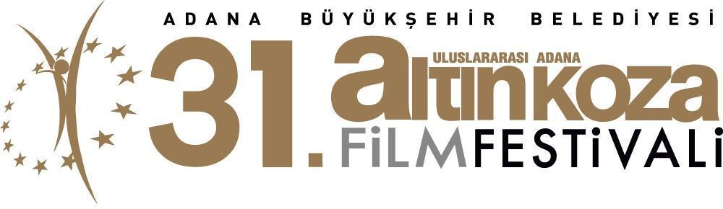

Uluslararası Adana Altın Koza Film Festivali
FESTİVAL TAKVİMİ

16 Ağustos 2024, Cuma
Yarışma Başvuruları İçin Son Gün
(Ulusal Uzun Metraj Film Yarışması, Ulusal Belgesel Film Yarışması, Uluslararası Kısa Film Yarışması, Adana Kısa Film Yarışması, Öğrenci Kısa Film Yarışması)

20 Ağustos 2024, Salı
Edebiyat Uyarlaması Uzun Metraj Senaryo Yarışması
Başvuruları İçin Son Gün

23 Eylül 2024, Pazartesi
Festival Açılış ve Orhan Kemal Emek Ödülleri Töreni

26 Eylül 2024, Perşembe
Onur Ödülleri Töreni

28 Eylül 2024, Cumartesi
Büyük Ödül Töreni ve Kapanış

